ICS 93.025
CCS P41
DB3304
浙江省嘉兴市地方标准
DB3304/T XXXX—2023

取水设施建设与管理规范
Specifications for the construction and management of water intake facilities
（报批稿）
2023 - XX - XX发布
2023 - XX - XX实施
嘉兴市市场监督管理局 发布

目 次
前 言 II
1 范围 1
2 规范性引用文件 1
3 术语和定义 1
4 建设要求 2
4.1 取水口 2
4.2 取水管道 2
4.3 取水泵房 2
4.4 取水计量设施 3
4.5 取水在线监测设施 3
4.6 视频监控 4
5 管理要求 4
5.1 一般要求 4
5.2 取水口 4
5.3 取水管道 4
5.4 取水泵房 4
5.5 取水计量设施 4
5.6 取水在线监测设施 5
5.7 视频监控 5
5.8 档案管理 5
6 监督与评价 5
附录A（资料性）取水口标识牌参考样式 6
附录B（资料性）取水口指示导向牌参考样式 7
附录C（资料性）取水口警示牌参考样式 8
附录D（资料性）取水泵房标识牌参考样式 9
附录E（资料性）计量井参考样式 10
附录F（资料性）监测箱参考样式 11
附录G（资料性）制度牌参考样式 12
附录H（资料性）取水设施建设记录 13
附录I（资料性）取水设施验收记录 15
附录J（资料性）取水设施巡查记录 16
参考文献 17

前 言

本文件按照GB/T 1.1—2020 《标准化工作导则 第1部分：标准化文件的结构和起草规则》的规定起草。
请注意本文件的某些内容可能涉及专利。本文件的发布机构不承担识别专利的责任。
本文件由嘉兴市水利局提出并归口。
本文件起草单位：嘉兴市水利局、浙江省水利河口研究院（浙江省海洋规划设计研究院）、嘉兴市水利水电勘察设计研究院有限公司。
本文件主要起草人：陈彩明、徐洁、温进化、邬家海、李其峰、黄健、姚水萍、邓圆谧、钱浩、苏龙强、高尚、钱依忞、吴昶槐、刘鹏、王贺龙、王士武、戚核帅、闫堃、李进兴。

取水设施建设与管理规范
- 范围

本文件规定了取水户取水设施的术语和定义、建设要求、管理要求和监督与评价。

本文件适用于新建、改建、扩建非农取水户取水设施的建设与管理，其他类型取水户可参照执行。
- 规范性引用文件

下列文件中的内容通过文中的规范性引用而构成本文件必不可少的条款。其中，注日期的引用文件，仅该日期对应的版本适用于本文件；不注日期的引用文件，其最新版本（包括所有的修改单）适用于本文件。
GB/T 778.5 饮用冷水水表和热水水表 第5部分：安装要求

GB/T 28714 取水计量技术导则

GB 50013 室外给水设计标准

GB 50265 泵站设计标准

CJ/T 364 管道式电磁流量计在线校准要求

SL 365 水资源水量监测技术导则

SL/T 426 水量计量设备基本技术条件

SL/T 427 水资源监测数据传输规约

SL 515 水利视频监视系统技术规范

SZY 201 水资源监测要素

SZY 202 水资源监测站建设技术导则

SZY 203 水资源监测设备技术要求

SZY 204 水资源监测设备现场安装调试

SZY 205 水资源监测设备质量检验

SZY 206 水资源监测数据传输规约
- 术语和定义

下列术语和定义适用于本文件。

取水户 Water intake users

获得取水许可批复，利用取水设施直接从江河、湖泊或者地下取用水资源的单位或个人。
- 建设要求
  - 取水口
    - 进水端宜设置拦污设施。
    - 在取水口岸边3 m范围内安装取水口标识牌，参见附录A图A.1。
    - 取水口距取水户较远的宜在取水口岸边3 m范围内安装取水口指示导向牌，参见附录B图B.1。
    - 有进水前池的取水口应加装围栏及警示牌，参见附录C图C.1，多个警示牌在一起设置时应按警告、禁止、提示类型的顺序先左后右、先上后下排列。
  - 取水管道
    - 同一取水口取水管道有多根的，在安装取水计量设施前宜合成一根。
    - 取水管道上宜有满足取水计量设施安装长度要求的直管段。
    - 取水管道裸露于室外的部分宜喷涂蓝色，并喷涂白色字样的取水户名称和水流方向。
  - 取水泵房
    - 年取水许可量500000 m³以上（含）的取水户宜建设取水泵房，设计宜符合GB 50265的规定。
    - 泵房内部和进出道路应满足设备装卸、垃圾清运、操作人员进出方便的要求，进出道路宽度不少于1 m。
    - 泵房外观宜喷涂彩绘。
    - 泵房外墙应设置泵房标识牌，安装位置宜在正门右侧墙面，其中心点距地面高度宜在1.5 m~1.7 m之间，参见附录D图D.1。
  - 取水计量设施
    - 取水计量设施可选用电子远传水表、电磁流量计和超声波流量计，选用条件应符合SL/T426的规定。
    - 取水管道直径在50 cm以上、年许可水量在50000 m³以上的，不宜安装电子远传水表。
    - 取水计量设施应安装在水泵后端的取水总管上，对于未设置总管但有一根以上取水管道并行进入用水单元的，每根取水管道均应安装计量设施。
    - 取水计量设施安装位置应符合SL/T426、GB/T 28714的规定，按照其出厂说明书安装调试。
    - 取水计量设施位于地面以上时，应确保计量设施四周50 cm以内没有障碍物。
    - 取水计量设施埋于地底的应设置计量井。深层计量井应有充足的空间，爬梯和脚窝的尺寸、位置应便于上下安全。计量井样式参见附录E图E.1。
    - 计量井设于铺装地面时，井口应与地面平齐；设于非铺装地面时，井口应高于地面5 cm。
    - 计量设施的防护应参照GB/T 778.5执行。
  - 取水在线监测设施
    - 在线监测设施应放置于监测箱内，建设应符合SZY202、《关于新建取水实时监控终端执行标准问题的通知》的规定。
    - 在线监测设施选用的仪器设备应满足SZY203的规定。
    - 在线监测设施传输规约应符合SL/T427、SZY206、《关于新建取水实时监控终端执行标准问题的通知》的规定。
    - 监测箱宜安装于取水计量设施3 m以内，材料应具有防腐蚀、防水、防漏电等性能。
    - 监测箱应安装牢固，各组成部分应连接牢固；设于室外的监测箱周边宜设置围栏。
    - 监测箱外观参见附录F图F.1。
  - 视频监控
    - 国家重点监控取水户和县级以上集中式饮用水水源地取水口，宜在取水口、取水泵房等位置安装24小时视频监控设施。
    - 视频设备安装应满足SL515的规定。
- 管理要求
  - 一般要求
    - 取水口、取水管道、取水泵房、取水计量设施应有专人运行维护，每季度定期巡查。
    - 取水在线监控设施应有专业人员运行维护，国家重点监控取水户每月定期巡检，其他取水户每季度定期巡检，确保取水在线监控设施运行正常，数据一致。
  - 取水口
    - 应对取水口拦污设施定期巡查，清除水草、杂物等垃圾。
    - 定期检查取水口标识牌、取水口指示导向牌、取水口警示牌等，发现污损、字体残缺、面板老化褪色等影响识别的情况，应及时清理、维护或者更换。
  - 取水管道
    - 应对取水管道定期巡查，发现异常现象时应及时修复。
    - 定期检查管道阀件，发现不能满足功能要求时应及时更换。
  - 取水泵房
    - 取水泵房应有专人管理。
    - 取水泵房内部应保持干净整洁，不得有与取水无关的设施。
    - 定期检查取水泵房标识牌、外墙彩绘、门窗、内部设备等，如发现有破损、变形、面板老化褪色等情况时，应及时清理、维护或者更换。
    - 取水泵房内部应悬挂安全生产制度、取水管理制度、节约用水制度、设施运行维护制度等重要制度标牌，宜悬挂水资源管理和节水工作等宣传标语，参见附录G图G.1。
  - 取水计量设施
    - 应对计量设施定期检查，发生损坏时应于一周内予以维修、更换。
    - 定期对取水计量设施进行检定，检定周期执行GB/T 28714的规定，检定合格后方可继续使用。
    - 计量设施离线检定时应安装备用计量设施，并做好水量的记录。
    - 不能离线的管道式电磁流量计，应按CJ/T364执行。
  - 取水在线监测设施
    - 取水在线监测设施的运行维护应严格按照《浙江省取水实时监控系统运行维护实施细则》执行。
    - 取水在线监测设施数据上报质量应满足上报率不低于95 %、 完整率不低于90 %、及时率不低于90 %的要求。
  - 视频监控
    - 应确保视频监控设备的安全，发现损坏应及时上报、维修。
    - 治安保卫重点单位取水户采集的视频图像信息保存期限不得少于九十日，其他取水户视频图像信息保存期限不得少于七日。
  - 档案管理
    - 取水设施建设过程中，标明材料和设备规格、性能、参数的资料应妥善保管，并形成记录，记录表见附录H.1。
    - 取水设施验收过程中，应做好记录，记录表见附录I.1。
    - 取水设施巡查过程中，应做好记录，记录表见附录J.1。
    - 应及时做好取水数据的采集、记录、统计、分析和报送；根据计量统计数据定期进行用水规律及节水潜力分析。
- 监督与评价
  - 应建立监督机制，实施有效监督。
  - 应建立评价机制，嘉兴市水利局每3~5年开展一次评价，根据评价结果不断改进。

附录A

（资料性）

取水口标识牌参考样式
取水口标识牌见图A.1。
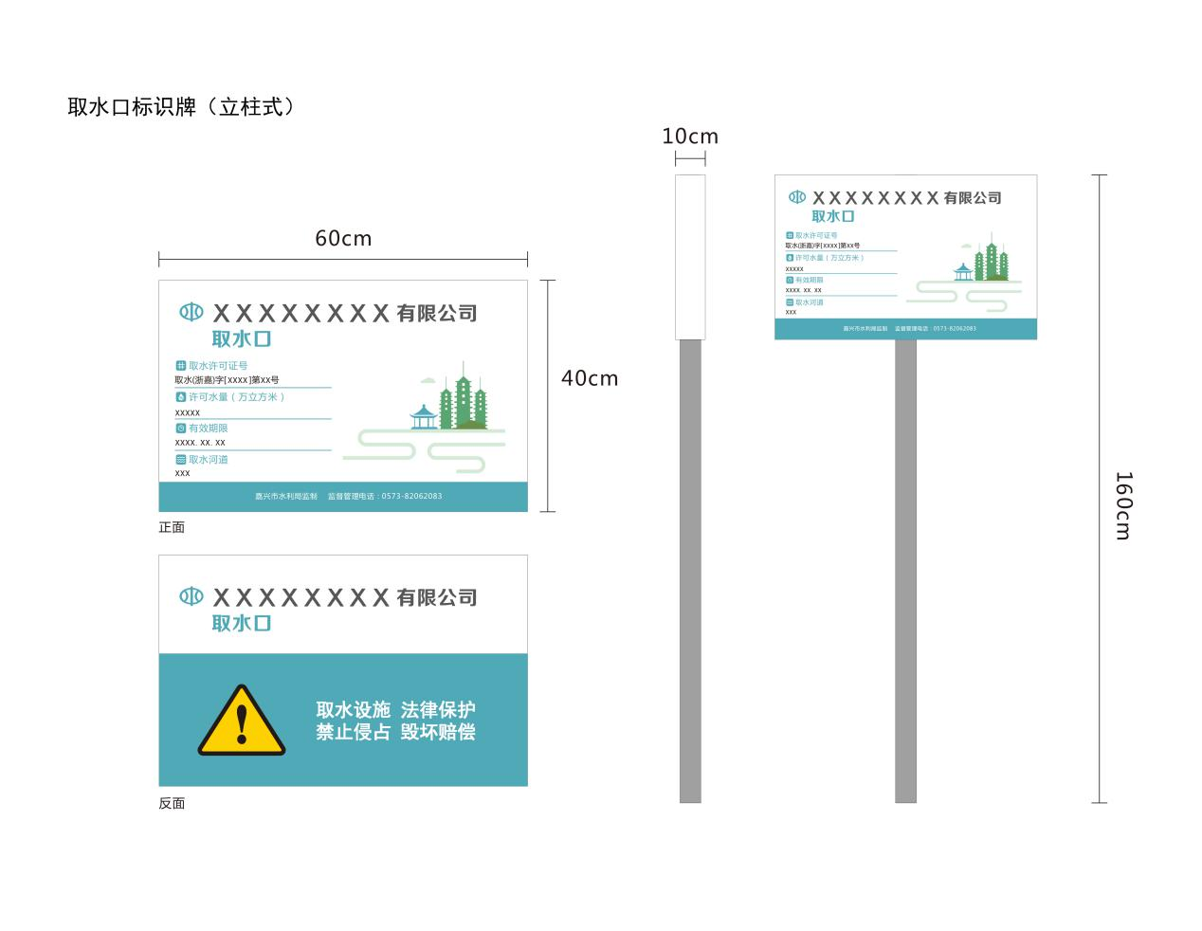
注：主要内容包括但不限于取水口编号、取水单位、取水许可证号、许可水量、有效期限、取水河道、经纬度、审批单位、监督电话、取水信息二维码等。标识牌形状为矩形，宽高比宜为3:2，边宽应不小于60 cm，边高应不小于40 cm。主体为白底宋体，标题为黑字，位于主体中上部偏左，其余文字与标志为绿色；取水信息文字位于主体左下方，文字区域底部与标题底部齐平。

图A.1 取水口标识牌

附录B

（资料性）

取水口指示导向牌参考样式
取水口指示导向牌见图B.1
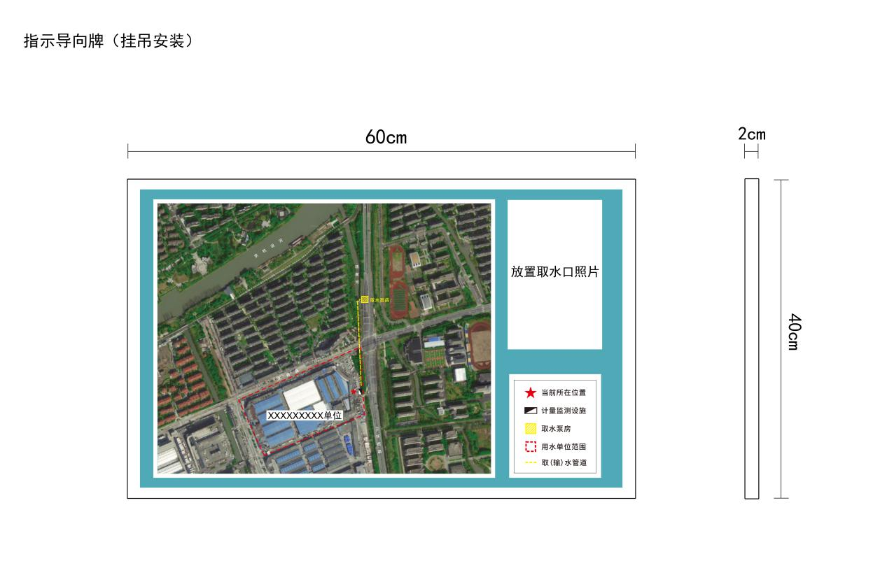
注：主要内容包括但不限于取水口位置、计量监测位置、取水户位置和主要管道分布等信息。导向牌形状为矩形，宽高比宜为3:2，边宽应不小于60 cm，边高应不小于40 cm。

图B.1 取水口指示导向牌

附录C

（资料性）

取水口警示牌参考样式
取水口警示牌见图C.1

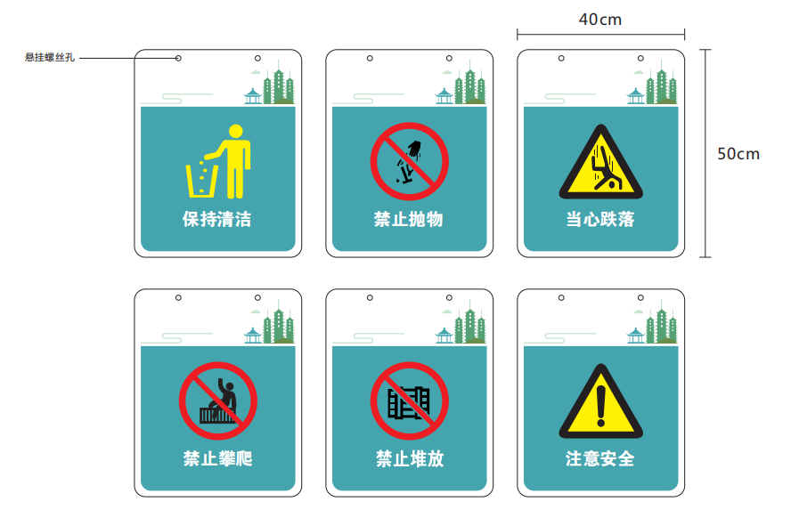

注：警示牌由安全色（红色、黄色）、边框、图象为主要特征的图形符号或文字构成，图形符号位于主体中部，文字位于图形符号下面。警示牌形状为矩形，宽高比宜为4:5，边宽应不小于40 cm，边高应不小于50 cm。

图C.1 取水口警示牌

附录D

（资料性）

取水泵房标识牌参考样式
取水泵房标识牌见图D.1
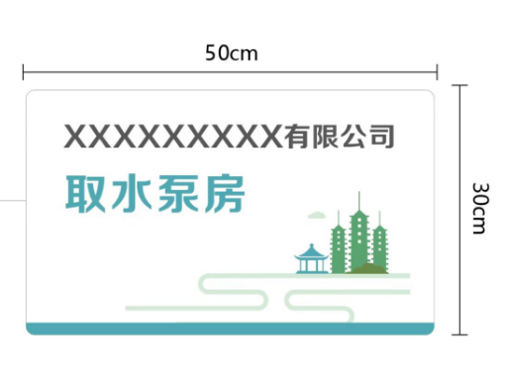
注：主要内容包括但不限于取水单位、取水泵房等。标识牌形状为矩形，宽高比宜为5:3，边宽应不小于50 cm，边高应不小于30 cm。主体为白底宋体，标题为黑字，位于主体中上部居中，其余文字与标志为绿色。

图D.1 取水泵房标识牌

附录E

（资料性）

计量井参考样式
计量井见图E.1
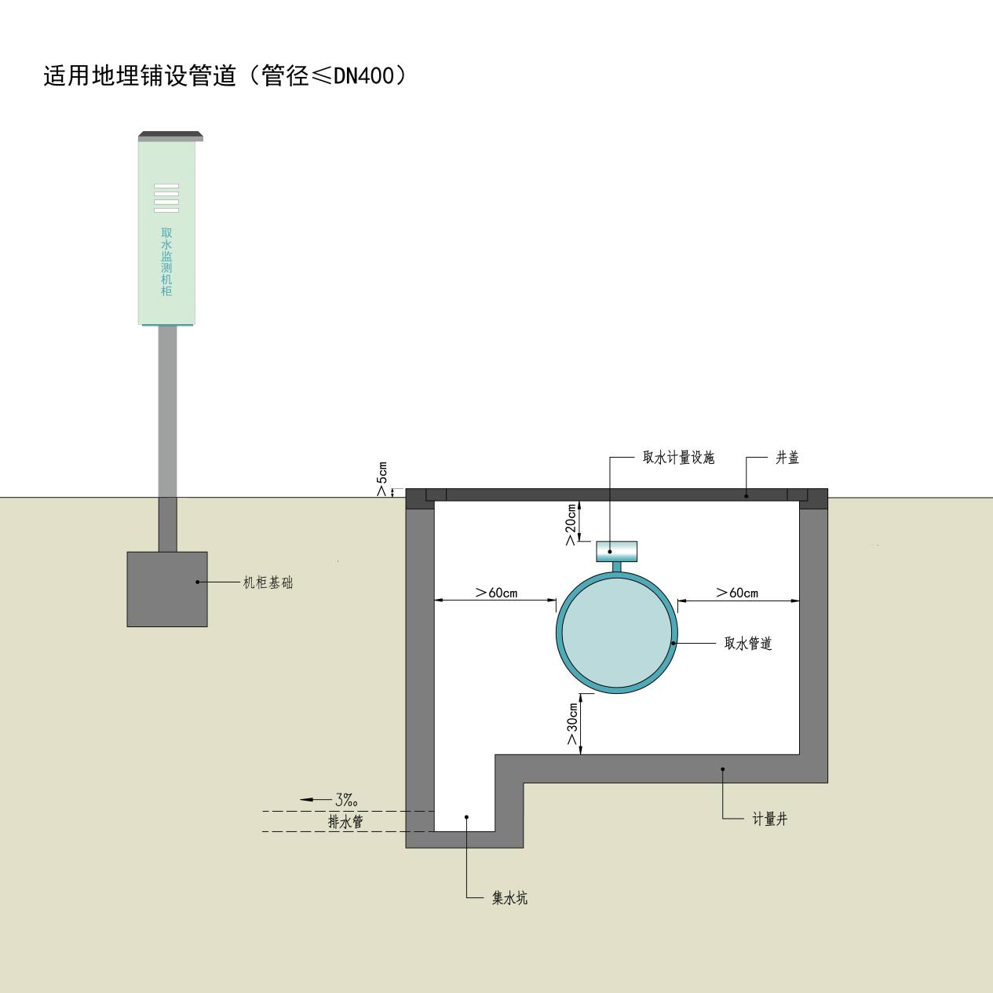
注：计量井长度不小于200 cm，计量设施居中安装，井体内侧壁至取水管道之间的距离至少60 cm以上，计量井井体内底壁至取水管道之间的距离至少30 cm以上，计量井井盖至取水管道之间的距离至少20 cm以上。
图E.1 计量井

附录F

（资料性）

监测箱参考样式
监测箱见图F.1

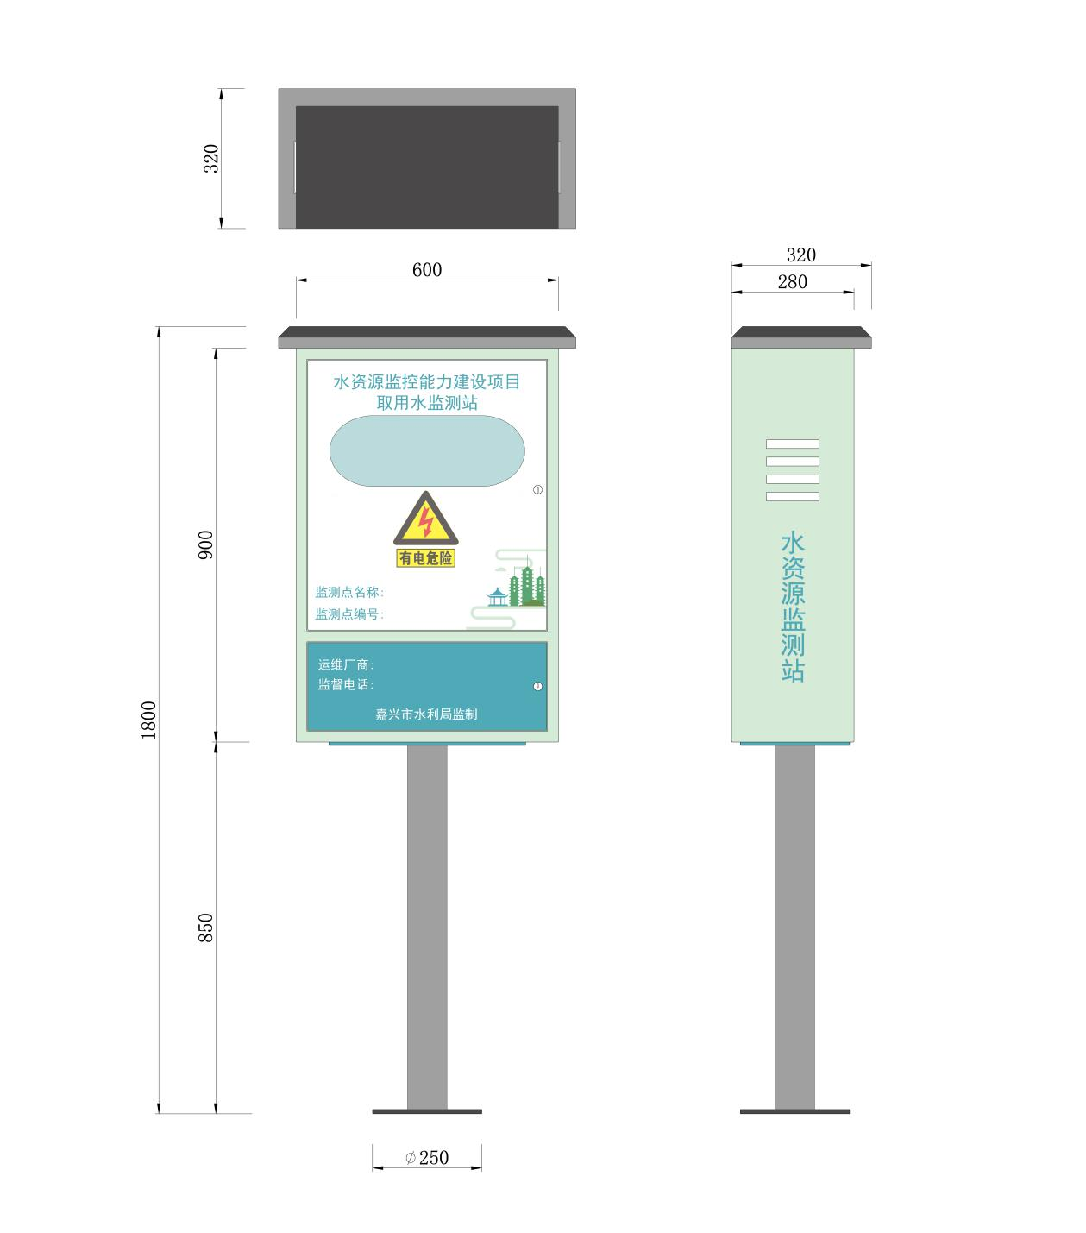

注：主要内容包括但不限于警示标识、监测点名称、取水户名称、运维电话、监测点编号、责任单位、监督电话等内容。监测箱形状为长方体，宽高深比宜为2:3:1，边宽应不小于60 cm，边高应不小于90 cm，边深应不小于30 cm。箱子主体为蓝色，字体为白色。
图F.1 监测箱

附录G

（资料性）

制度牌参考样式
制度牌见图G.1
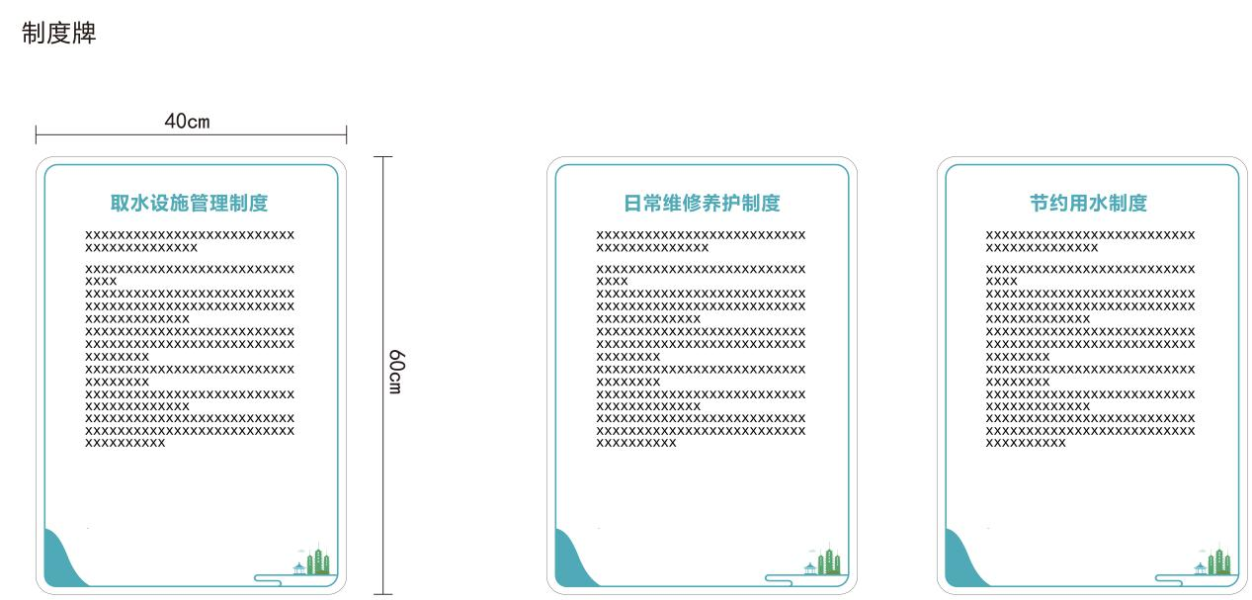
注：制度标牌形状为矩形，宽高比宜为2:3，边宽应不小于40 cm，边高应不小于60 cm。主体为白底宋体，标题为绿色，制度内容为黑字。

图G.1 制度牌

附录H

（资料性）

取水设施建设记录

取水设施建设记录见表H.1。
表H.1 取水设施建设记录表
取水户名称 |  |  | 记录人 |  | 联系方式
取水口 | 类型 | 固定式 活动式
 | 经度
 | 纬度
取水管道 | 管径（cm）
 | 管道壁厚（cm）
 | 材质 | 铸铁管 钢管 混凝土管 塑料管 其他_______
 | 设计流量（m³/s）
 | 根数
 | 直管段长度（cm）
 | 安装日期
取水泵房 | 长（m）
 | 宽（m）
 | 高（m）
 | 建成日期
取水泵 | 类型 | 离心泵 轴流泵 混流泵 潜水泵 其他_______
 | 数量（台）
 | 型号
 | 流量（m³/h）
 | 功率（KW）
 | 扬程（m）
 | 口径（cm）
 | 生产日期
 | 生产企业名称
 | 安装日期
取水计量设施 | 类型 | 电子远传水表 超声波流量计 电磁流量计 其他
 | 安装方式 | 截管式 插入式 外敷式 其他_______
 | 型号
 | 信号输出接口 | 脉冲 4-20mA RS232 RS485 格雷码 其他___
 | 准确度等级
 | 口径（cm）
 | 生产日期
 | 生产企业名称
 | 安装日期
表G.1 取水设施建设记录表（续）
取水在线监测设施 | 传输通道 | GPRS 4G 5G 北斗CDMA 其他_____
 | 生产日期
 | 生产企业名称
 | 安装日期

附录I

（资料性）

取水设施验收记录

取水设施验收记录见表I.1。
表I.1 取水设施验收记录表
取水户名称 |  | 记录人 |  | 时间
类型 | 验收项目 | 验收结果 | 情况备注
取水口 | 拦污设施 | 有 无
 | 标识牌 | 有 无
 | 指示导向牌 | 有 无
 | 警示牌 | 有 无
取水管道 | 合管 | 是 否
 | 15倍直管段长度 | 是 否
 | 水流方向 | 有 无
取水泵房 | 进出道路畅通 | 是 否
 | 标识牌 | 有 无
 | 彩绘 | 有 无
取水计量设施 | 地面安装 | 是 否
 | 计量井安装 | 是 否
 | 四周间距满足要求 | 是 否
 | 总管安装 | 是 否
 | 分管安装 | 是 否
 | 泵前安装 | 是 否
 | 泵后安装 | 是 否
 | 安装位置满足规定 | 是 否
 | 运行正常 | 是 否
取水在线监测设施 | 监测箱安装满足规定 | 是 否
 | 仪器设备选用满足规定 | 是 否
 | 传输规约满足规定 | 是 否
 | 运行正常 | 是 否

附录J

（资料性）

取水设施巡查记录

取水设施巡查记录见表J.1。
表J.1 取水设施巡查记录表
取水户名称 |  | 记录人 |  | 时间
类型 | 巡查项目 | 巡查结果 | 情况备注
取水口 | 拦污设施完好 | 是 否
 | 垃圾 | 有 无
 | 标识牌完好 | 是 否
 | 指示导向牌完好 | 是 否
 | 警示牌完好 | 是 否
取水管道 | 跑、冒、滴、漏 | 有 无
 | 标识完好 | 是 否
取水泵房 | 专人管理 | 是 否
 | 内部干净整洁 | 是 否
 | 进出道路畅通 | 是 否
 | 设备运行正常 | 是 否
 | 标识牌完好 | 是 否
 | 制度牌完好 | 是 否
 | 彩绘完好 | 是 否
取水计量设施 | 设备完好 | 是 否
 | 运行正常 | 是 否
 | 上次检定时间 |  | 管道流量计检定周期为3年
取水在线监测设施 | 监测箱完好 | 是 否
 | 运行正常 | 是 否

参考文献
[1] 关于新建取水实时监控终端执行标准问题的通知
[2] 浙江省取水实时监控系统运行维护实施细则

